第三章产业区位因素第3节 第2课时服务业区位因素的变化
【学习目标】
课程标准：结合实例，说明服务业区位因素及其变化对生产生活的影响。
地理核心素养：
- 综合思维：运用服务业区位理论，结合图文材料分析服务业发展的区位条件，合理进行服务业区位布局。
- 区域认知：结合区域图文材料，认识不同类型不同区域服务业区位因素选择的差异性。
- 人地协调：结合生活中的案例，分析本地服务业布局的特点分析其布局的合理性。
- 地理实践：从人地关系的角度，理解服务业在区域发展中的重要性。
【重点难点】

重点难点：能够分析服务业区位因素对生产生活的具体影响

【我的预习】

预习课本第三章第而节的内容---服务业区位因素及其变化，了解不同类型服务业产业活动的差异性

【基础预热】
一、服务业区位因素的变化
1.服务业的发展
- 的服务行业不断涌现,如 、现代金融、 、科技咨询、文化创意设计等。
- 传统的服务业结合 不断改造和提升、融合与分化。
- 出现了新的服务模式,如 、电子商务、共享单车、现代物流、个性订制服务等。
- 网络信息技术的发展使得地理的空间限制在逐渐 。
2.区位因素的变化
现代社会,服务业的区位选择具有更大的 和选择余地,更多地考虑 、网络、 、劳动力素质,以及政策法规、个人情感等因素。
探究一 服务业区位因素及其变化
【小组讨论，抽签回答】社会实践--服务业的变化
让学生展示通过采访城市部分商铺的店员、老板的访谈视频，直观认识到网络和信息技术的快速发展对城市实体店面的冲击。并携带相关的问题进行专题采访，将采访后的信息进行整体归纳。采访完成后进行课堂活动探讨。
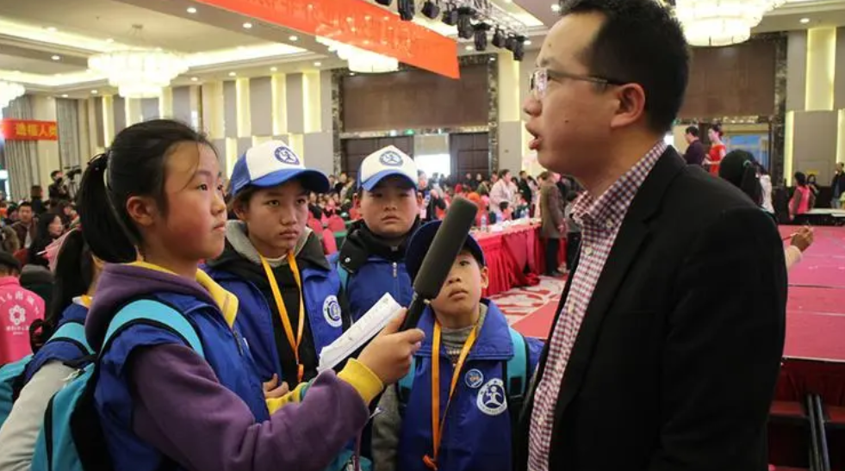
活动1：在进行社会采访的过程中，对比我们几年前的城市印象，现在城市中的服务业出现了哪些变化呢？
活动2：在进行采访的过程中，给你感受最深的是什么变化对服务业带来的更大的改变？
活动3：结合日常生活，说明网络信息技术在直播带货中的作用？
活动4：说明直播带货的兴起对实体商店的影响，传统服务业该如何改变？
【经典题型2】传统健身服务业以开设健身门店为基础，配备专业器材和教练。2015年，总部位于北京的K公司推出线上健身APP，提供居家健身课程，用户群体增长迅速。近年来，线上健身领域竞争日趋激烈，K公司逐步加大在北京、广州等地的线下健身门店布局。据此完成下面小题。
1．相比于传统健身服务业，K公司线上用户增长迅速主要得益于（ ）
①齐全的健身装备②低廉的健身成本③个性化的健身指导④便捷的参与方式
A．①② B．①③ C．②④ D．③④
2．K公司开设线下健身门店主要是为了（ ）
A．稳定客源市场 B．降低经营成本 C．提高课程价格 D．增加员工数量

